附件一：
以下绑定操作仅支持手机端学习通app，PC端无法进行此操作（PC端在账号绑定后，可登陆https://www.chaoxing.com/同步学习）！

课程学习操作说明
- 下载学习通
扫描下方的二维码或者在手机应用市场搜索“学习通”，下载安装学习通APP。
- 注册登录
进入“学习通”APP后，在登录页面点击“新用户注册”，使用手机号注册登录。（若之前注册过，可直接手机号登陆）
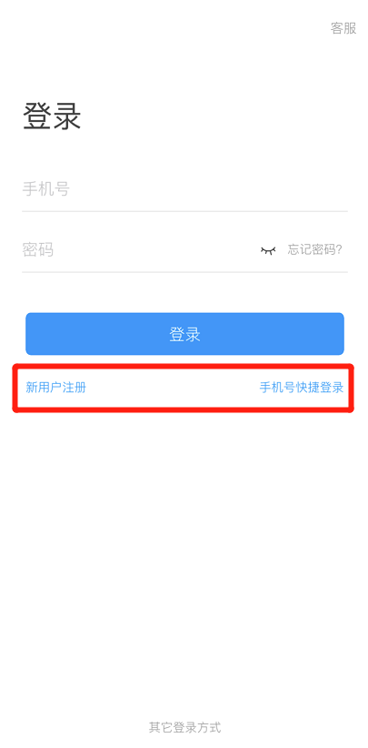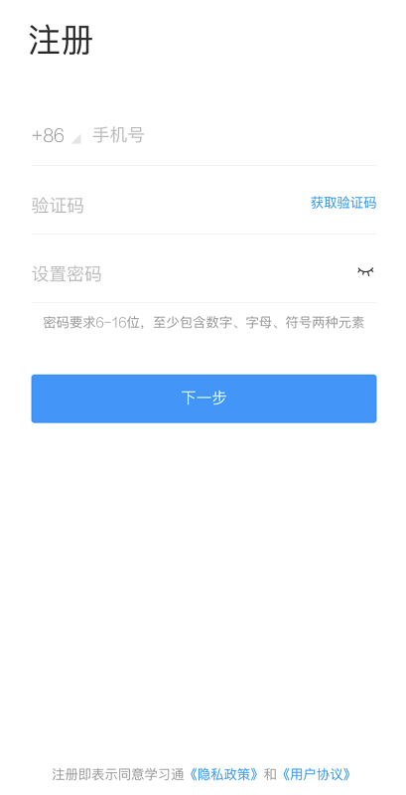
- 绑定单位（非常重要，必须操作）
注册登录进入后，会提示完善学校信息，绑定学校单位：在“学校/单位”中输入“河北大学研究生院”，弹出来信息框中选择这个单位，“学号/学工号”为本人学号，填写自己姓名。
注意：只有绑定了本校单位和学号，才可以看到课程。
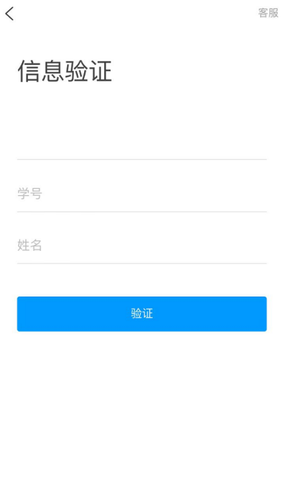

若之前有账号，登录成功后，也需要添加单位绑定。点击底菜单“我--设置--账号管理--单位设置”处，查看是否显示正确的学校名称和个人学号，正常显示即为绑定成功。若无学校和学号显示，则需要点击页面下方“添加单位”，增加单位绑定。
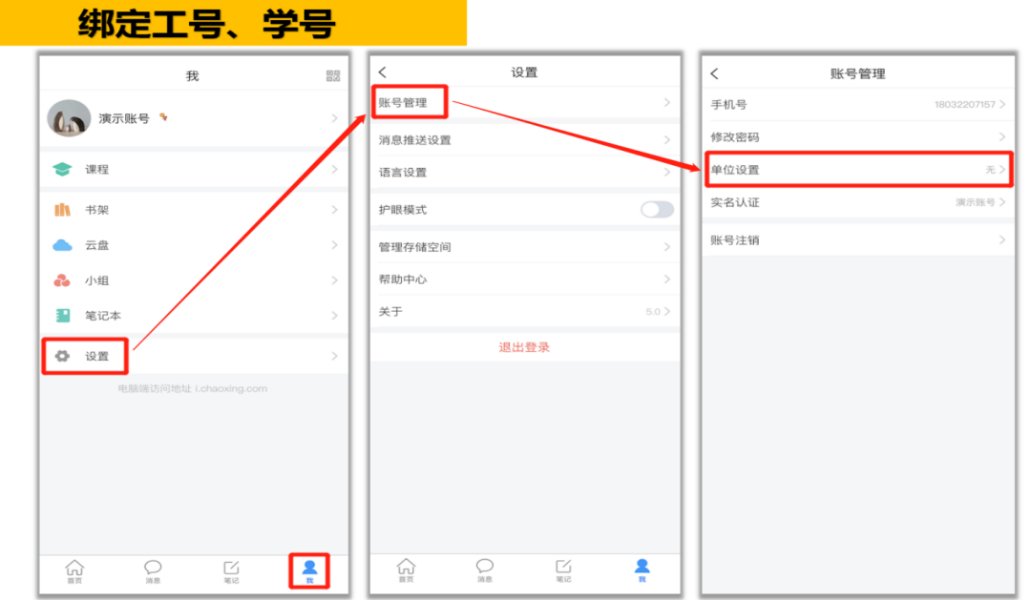
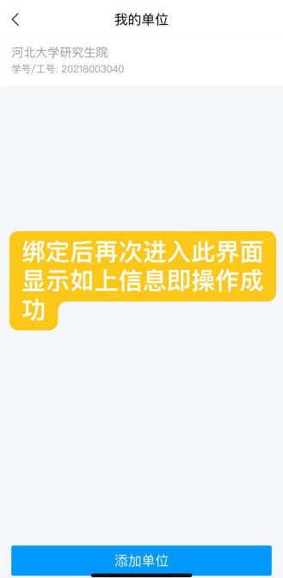

- 课程学习
单位和学号绑定后，点击我--课程--我学的课，进入对应课程学习即可。（若看不到课程，检查自己是否绑定了河北大学研究生院单位和学号）
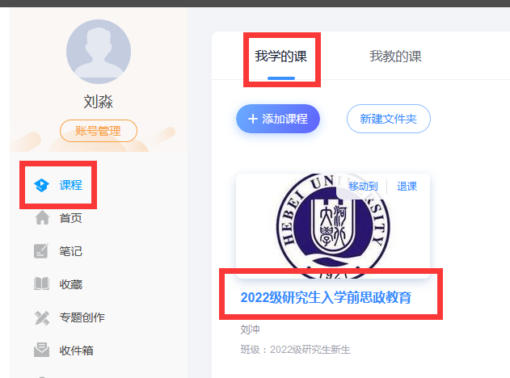
- 课后打卡
“15天打卡课程”开放后，课程助教每日会在班级发布签到，请同学们在学习章节内容前完成签到，同时在完成章节学习后，通过点击右上角“讨论”按钮进入话题界面，选中当日课程话题，点击“评论”，写下自己的课后感悟即可完成打卡（字数不限）。
